**List** – pracovný list

Meno a priezvisko:

1. Aký je význam listu?



1. Popíš význam jednotlivých častí listu.

**Pokožka :**

**Bunky dužiny:**

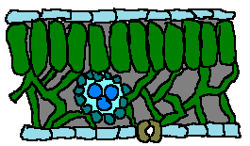

**zložený:**

**jednoduchý:**

**Cievne** **zväzky:**

**Prieduch:**

1. Popíš vonkajšiu stavbu listu.

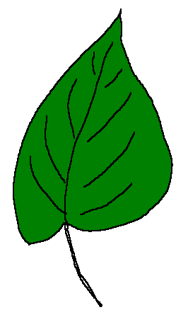

1. 4. Nakresli jednoduchý a zložený list.
2. Prečo na jeseň listy opadávajú? ...........................................................................................................................................
3. Listy podľa postavenia na stonke delíme na:

